**Pozorištance**

Napravite sistem klasa koji modeluje rad pozorišta. Dat je dijagram implementacije kako bi rešenje lakše vizuelizovali kao i detaljan tekst implementacije.

[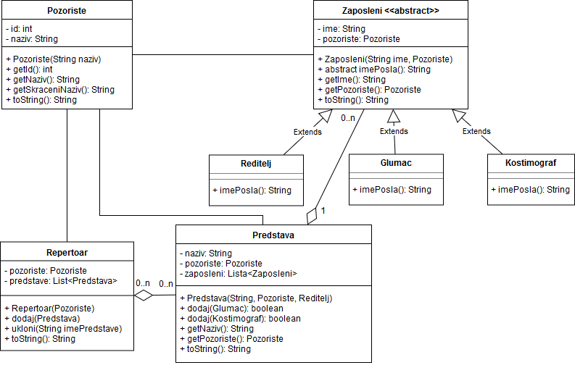](https://camo.githubusercontent.com/6917503e3ca3d46f3831f0e58d341b87eb4e8331/68747470733a2f2f692e696d6775722e636f6d2f596a676e4a41492e706e67)

**Pozorište**

Pozorište ima jedonznačan automatski generisan celobrojni identifikator i naziv koji mogu da se dohvate. Može da se sastavi tekstualni opis u obliku: naziv [id]. Pozorište poseduje metodu *getSkraceniNaziv* kojom generiše skraćenicu pozorišta iz naziva (prvo slovo svake reči kapitalizovano npr. za "Jugoslovensko dramsko pozorište" -> "JDP")

**Zaposleni**

Zaposleni u pozorištu je opisan imenom i pozorištem u kojem je zaposlen. Svi podaci mogu da se dohvate. Može da se dohvati jednoslovna oznaka vrste posla koju obavlja, da se sastavi tekstualni opis u obliku: ime (imePosla, skraceniNaziv] gde je imePosla rezultat poziva metode zaposlenog imePosla() a skraceniNaziv rezultat poziva metode pozorišta getSkraceniNaziv().

**Glumac, reditelj i kostimograf**

Glumac, reditelj i kostimograf su zaposleni u pozorištu. Javna metoda imePosla vraća respektivni naziv klase.

**Predstava**

Predstava je opisana *nazivom*, *pozorištem* u kojem se održava i sadrži proizvoljan broj *zaposlenih* koji učestvuju u realizaciji predstave. U realizaciji predstave mogu učestvovati samo zaposleni u pozorištu u kome se predstava održava, pri čemu tačno **jedan reditelj**, najviše **dva kostimografa** i **proizvoljno glumaca**. Predstava se stvara sa rediteljem, nakon čega se kostimografi i glumci dodaju pojedinčano. Povravtna vrednost pri dodavanju zaposlenog je indikator uspeha. Može da se dohvati naziv predstave, da se dohvati pozorište u kojem se održava predstavva i da se sastavi tekstualni opus predstave u obliku: nazivPedstave: \n\t(Zaposleni)\n\t(Zaposleni)...

**Repertoar**

Pozorišni repertoar sadrži pozorište kojem pripada i može sadržati proizvoljan broj predstava. Može da se doda predstava na repertoar, da se ukloni predstava zadatog naziva sa repertoara i da se sastavi tekstualni opis repertoara u obliku: nazivPozorista: [ (Predstava)\n (Predstava)\n...]

Kod metoda za potrebe testiranja koda i dobijanja ispisa koji ne treba dirati:

//Program.java

public class Program {

public static void main(String[] argv){

Pozoriste p = new Pozoriste("Jugoslovensko dramsko pozorište");

Repertoar r = new Repertoar (p);

Predstava p1 = new Predstava("Princeza na zrnu graska", p, new Reditelj("Iva Milosevic", p));

p1.dodaj(new Kostimograf("Maja Mirkovic", p));

p1.dodaj(new Glumac("Jovo Maksic", p));

Predstava p2 = new Predstava("Cudne ljubavi", p, new Reditelj("Djurdja Tesic", p));

p2.dodaj(new Kostimograf("Zorana Petrov", p));

p2.dodaj(new Glumac("Milos Samolov", p));

p2.dodaj(new Glumac("Jelena Ilic", p));

p2.dodaj(new Glumac("Sandra Rodic", p));

r.dodaj(p1);

r.dodaj(p2);

System.out.print(r);

}

}

Ispis koji se dobija:

Jugoslovensko dramsko pozorište: [

Princeza na zrnu graska:

Iva Milosevic (Reditelj, JDP)

Maja Mirkovic (Kostimograf, JDP)

Jovo Maksic (Glumac, JDP)

Cudne ljubavi:

Djurdja Tesic (Reditelj, JDP)

Zorana Petrov (Kostimograf, JDP)

Milos Samolov (Glumac, JDP)

Jelena Ilic (Glumac, JDP)

Sandra Rodic (Glumac, JDP)

]